**ОРГАНИЗАЦИЯ РАБОТЫ С РОДИТЕЛЯМИ ВОСПИТАННИКОВ МДОУ № 45 «ДОБРАЯ ФЕЯ»**

**«ВМЕСТЕ С СЕМЬЁЙ»**

***Семья для ребенка*** *– это источник общественного опыта.*

*Здесь он находит примеры для подражания и здесь*

*происходит его социальное рождение.*

*И если мы хотим вырастить нравственно здоровое*

*поколение, то должны решать эту проблему*

*«всем миром»: детский сад, семья, общественность.*

*С.В. Глебова*

Семья для ребенка – это целый мир. Мир, в котором он живет, делает открытия, учится любить, радоваться, сочувствовать. Здесь он приобретает первый опыт общения, умения жить среди людей, постигает понятия добра и зла.

Современные условия деятельности дошкольных учреждений выдвигают взаимодействие с семьей на одно из ведущих мест.

В основе взаимодействия **семьи и МДОУ № 45 «Добрая фея»** лежит идея о том, что за воспитание детей несут ответственность родители, а детский сад призван помочь, поддержать, направить, дополнить их воспитательную деятельность.

Отношения между ДОУ и семьей определяются понятиями «сотрудничество» и «взаимодействие».

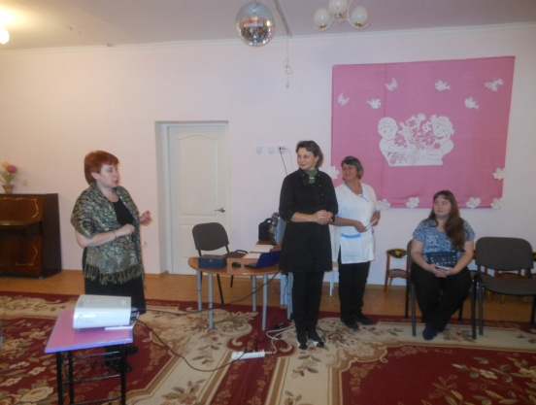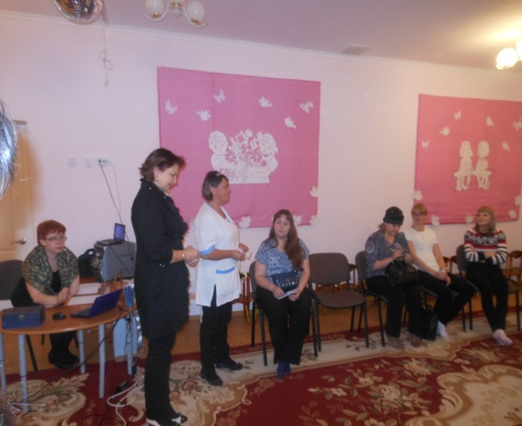

Для реализации таких отношений коллектив учреждения решает задачу сделать воспитательно – образовательный процесс более гибким, дифференцированным, активизировать процесс гуманизации отношений между детьми, педагогами, родителями.

В основу реализации работы с семьей в нашем деском саду заложены следующие **принципы:**

* партнерство родителей и педагогов в воспитании и обучении детей;
* единое понимание педагогами и родителями целей и задач воспитания и обучения;
* помощь, уважение и доверие к ребенку со стороны педагогов и родителей;
* максимальное использование воспитательного потенциала семьи в работе с детьми;

Основными задачами, стоящими перед педагогическим коллективом в работе с родителями, являются:

* привлечение родителей к активному участию в деятельности ДОУ;
* изучение особенностей семейного воспитания, опыта воспитания и обучения детей;
* просвещение родителей в области педагогики и детской психологии;

работа по повышению правовой и педагогической культуры родителей.

У нас функционирует комплексная система оздоровления детей, которая строится на использовании средств физического воспитания и закаливания и характеризуется индивидуальной и подгрупповой формой организации.

Слаженная работа педагогических и медицинских кадров способствует тому, что задачи обучения и оздоровления детей решаются с учетом состояния здоровья и развития каждого ребенка.

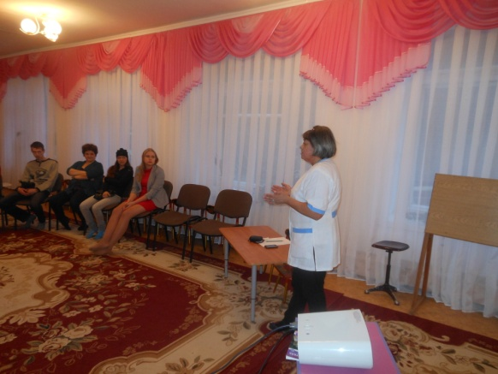

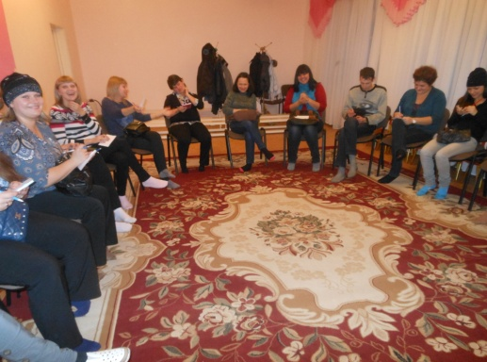

Работа по вовлечению родителей в деятельность ДОУ проводится в три этапа:

1. Выявление потребностей родителей в воспитании и образовании детей.
2. Психолого - педагогическое просвещение родителей.
3. Партнерство педагогов и родителей в деятельности ДОУ.

Во взаимодействии с родителями большое внимание уделяем выявлению потребностей семей воспитанников, что позволяет ДОУ варьировать спектр воспитательно – образовательных услуг

Ежегодно, на традиционном общем собрании родителей вновь поступивших детей, мы знакомим со спецификой ДОУ, его образовательными возможностями.

Для реализации таких отношений коллектив учреждения решает задачу сделать воспитательно – образовательный процесс более гибким, дифференцированным, активизировать процесс гуманизации отношений между детьми, педагогами, родителями.

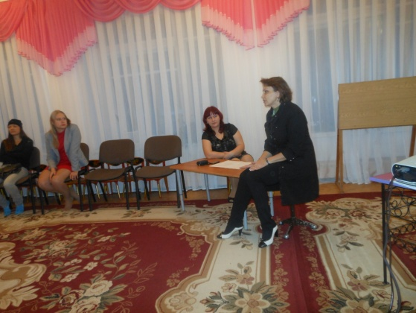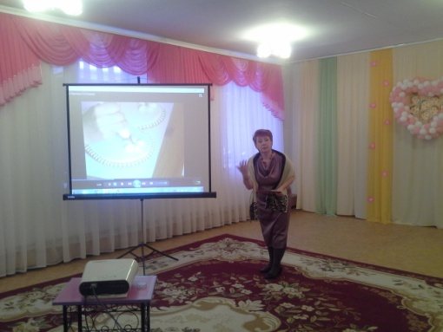

Для родителей проводится экскурсия по детскому саду, встречи в неформальной обстановке с администрацией и специалистами, работающими в учреждении.

Такая форма работы позволяет родителям составить представление о ДОУ, о его среде, кадрах, направлениях воспитательной деятельности.

Музыкальный руководитель создаёт фильмы, фото-отчёты, презентации для родителей, предлагает на групповые флэш карты индивидуально подобранную музыку, и авторские дидактические игры для детей совместно с родителями (сказка, музыка, цветная мозаика)

На родительских собраниях проводятся мастер-классы для родителей

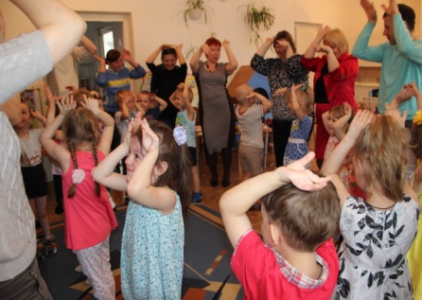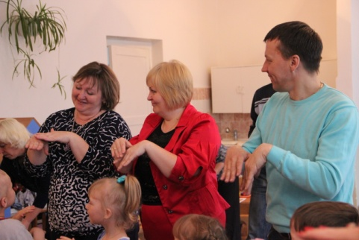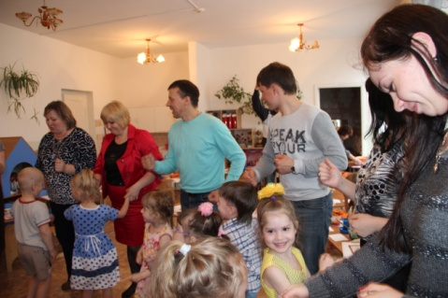

**Игротека:**

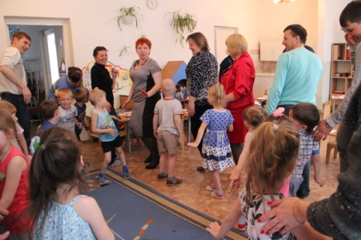Коммуникативные игры

Музыкальные игры

Игры на внимание

Ритмопластика

Джоггинг

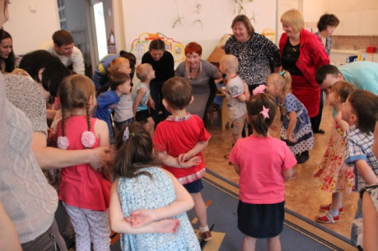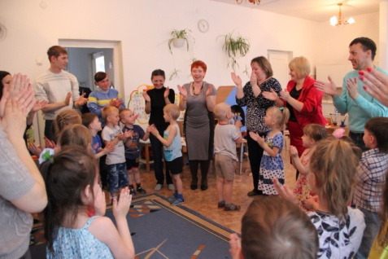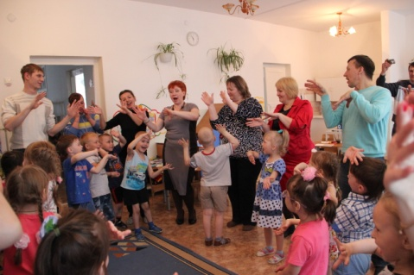

В системе проводятся интегрированные развлечения для родителей и детей:

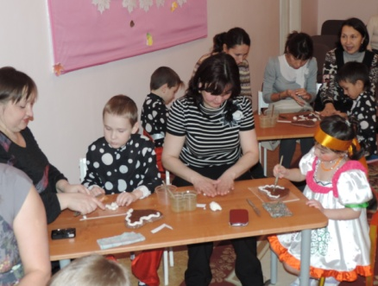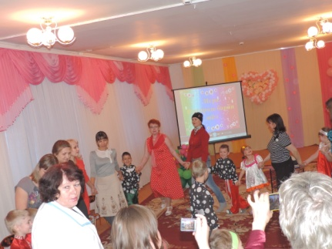«Осеннее настроение»

«Тульский пряник»

«Гжель»

«Посиделки»

«Живопись и музыка»

Родители вместе с детьми готовятся к мероприятию и активно принимают участие в нём.

Эмоциональный настрой, радость общения, задор, интерес, всё это в целом создаёт отличное настроение и праздники проходят зрелищно, весело и интересно.

**Выступление педагога-психолога**

**на родительском собрании в1 младшей группе.**

**Тема: Адаптация детей раннего возраста к ДОУ.**

**Задачи:**

* облегчить процесс адаптации детей, впервые пришедших в детский сад.
* познакомить родителей с участниками педагогического процесса.
* установить контакт с родителями.

**Участники:** воспитатели**,** сотрудники ДОУ, психолог, родители.

**Ведущий:** психолог

**Материал:** игрушечная зайчиха Ляля.

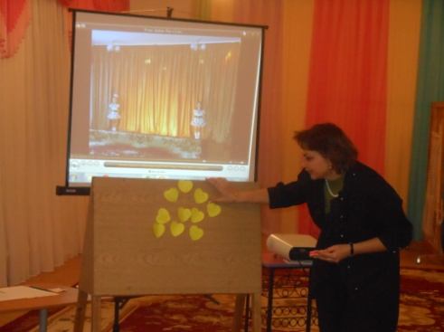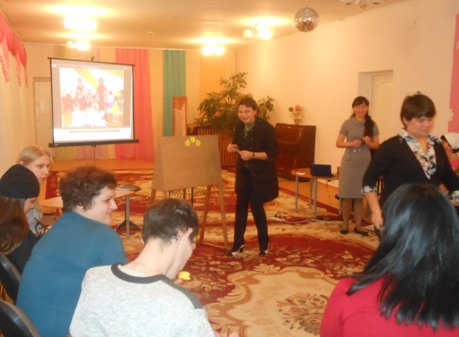

**План.**

1. Рекомендации родителям при адаптации ребенка к условиям детского сада.
2. Советы родителям по закаливанию ребенка.
3. Тренинг «Знакомство»

**Вступительное слово педагога – психолога.**

Привыкнуть ребенку к детскому саду не просто. Поступление в детский сад часто вызывает у ребенка стресс. Это обусловлено тем, что в корне меняется не только режим дня, привычный с рождения, но и полностью изменяется окружающая ребенка среда.

Ребенка окружает большое число незнакомых людей. Как облегчить вхождение ребенка в детский сад, расставание его с близкими людьми?

Хочу предложить вам некоторые рекомендации:

Успокойтесь и не нервничайте, ваше состояние стазу передается ребенку.

1. Не обсуждайте при ребенке детсадовские проблемы.
2. Не пугайте ребенка садиком. Например: «Не балуйся, а то сейчас в садик отправлю!». Но и не идеализируйте детский сад.
3. Придерживайтесь дома режима детского сада когда ребенок не посещает детский сад (напр. Из – за болезни, в выходной и т.п). Напоминайте ему: « А сейчас детки в детском саду гуляют… играют…».
4. Не обещайте ребенку вознаграждение за посещение детского сада. Дайте ему понять, что теперь это его обычная жизнь.
5. Заранее подготовьте все вещи, чтобы утром обойтись без спешки и нервозности. Если ребенок хочет, дайте с собой игрушку – с ней ему будет спокойнее.
6. Не затягивайте расставание, не «дразните ребенка» своим присутствием. Придумайте свой ритуал прощания.
7. Вашу любовь ребенок должен чувствовать всегда. Дайте ему свою теплоту и нежность.

В детском саду организм малыша встречает множество вирусов, циркулирующих при скоплении людей. Не всякий ребенок имеет крепкий иммунитет, чтобы противостоять их натиску. Однако бесконечной череды простуд можно избежать, если ежедневно закаливать ребенка.

Для укрепления иммунитета и закаливания:

* Каждые утро и вечер обливайте ножки малыша прохладной водой – сначала только ступни, потом – ноги до коленей. Первоначальная температура воды 35-36 градусов, понижайте ее на градус – в нервую неделю каждые два дня, затем ежедневно.
* Примерно через две недели введите обтирания. Вместе с ребенком (чтобы ему было интереснее) сшейте для этой цели из старого махрового полотенца просторную рукавицу. Смочив ее водой 35 – 36 градусов (постепенно снижая до 16 – 18 град.), 2-3- минуты энергично обтирайте тело малыша. Затем осторожно разотрите кожу махровым полотенцем до легкого покраснения.
* Пусть ребенок почаще бегает по земле и траве босиком. На ступнях расположено множество нервных рецепторов и особых с точки зрения физиологии точек, стимулирование которых улучшает кровообращение всех внутренних органов. Можно использовать массаж ступней.

**Тренинг «Знакомство».**

Психолог показывает родителям мягкую игрушку (зайку) и сообщает, что ее зовут Ляля. Она живет в детском саду и помогает воспитывать детей. Далее он предлагает родителям рассказать дома своим малышам, что они побывали в гостях в детском саду и видели зайку Лялю, которая ждет - не дождется, когда Катя (Валя, Сережа и др.) придет к ней в гости.

Затем психолог предлагает каждому участнику встречи назвать свое имя и немного рассказать о себе и своей семье. После того, как каждый участник закончит свой рассказ, проводится **практикум – игра «Корзина чувств».**

Психолог дает такую инструкцию: «Уважаемые мамы и папы! У меня в руках корзина, на дне которой находятся самые разнообразные чувства (позитивные и негативные), которые может испытывать человек.

В связи с тем, что ваш ребенок начал посещать детский сад, вы испытываете самые разнообразные чувства и эмоции, которые заполняют ваше существование.

Опустите руку в корзину и «возьмите» чувство, которое вас переполняет. Назовите его».

Родители называют чувства, которые их переполняют, которые они болезненно переживают. Такая игра позволяет выявить проблемы и трудности, возникающие в семьях, а так же обсудить эти проблемы в ходе встречи.

Далее воспитатель и педагог-психолог и музыкальный руководитель предлагают совершить экскурсию по детскому саду.

Они показывают родителям музыкальный и физкультурный залы, медицинский кабинет, помещения групп, туалетные комнаты, кабинет логопеда, психолога, старшего воспитателя и т.д.

В процессе экскурсии воспитатель, специалисты и психолог отвечают на все интересующие родителей вопросы.

Оценка содержания занятия, рефлексия.

Раздаются памятки «Основные направления деятельности взрослых».